Расчитать термостабильный каксад по постоянному току:
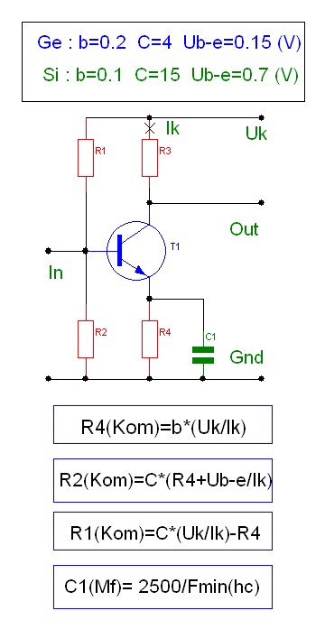
Для начала нам нужно определиться с исходными данными для расчета. На верхнем прямоугольнике даны постоянные величины соответственно для германиевого (Ge) и кремниевого (Si) транзистора.
Для начала расчета нам нужны следующие входные параметры: Напряжение питания (Uk), в Вольтах (Принимаем - как пример - равное 6 вольтам). Ток коллектора (Ik), в Миллиамперах (принимаем равный 1 миллиамперу); тип транзистора (Ge. Si), минимальная рабочая частота Fmin в герцах (предположим 150000 герц - для работы в диапазоне ДВ) . Сопротивление в цепи коллектора R3 принимаем равным 1 Килоому. Величина этого резистора обычно не расчитывается а берется равным 750 ом - 4,7 Килоом. От величины этого резистора зависит коэффициент усиления каскада по переменному току. Транзистор, предположим, КТ315 - кремниевый. Расчет ведем согласно рисунку сверху-вниз!
Вначале по формуле расчитываем сопротивление резистора в цепи эмиттера R4 = 0,6 килоом.
Далее находим сопротивление резистора R2 = 6,3 килоом .
Далее - сопротивление резистора R1 = 89 Килоом.
По формуле вычисляем минимальную емкость конденсатора С1 = 0,016 микрофарад. Здесь можно без ухудшения частотных свойств каскада поставить конденсатор большей емкости (например на 0,022 микрофарад).
Так, произведя несложные вычисления, мы получили расчитанный каскад для работы в усилителе радиочастоты . Так как во время расчета мы получили номиналы резисторов не соответствующие стандартному ряду, можно несколько скорректировать их. Так вместо резистора R4 можно поставить резистор на 620 ом, резистор R2 заменим на резистор с номиналом 6,2 килоома, резистор R1 заменяем на резистор 82 килоома. Эти незначительные отклонения от расчета не приведут к каким либо проблемам при работе каскада - всего навсего слегка изменится коллекторный ток...
Теперь давайте расчитаем работу каскада по переменному току:
Для этого расчета нам потребуются следующие параметры: Сопротивления резисторов R1 - R4, Входное сопротивление следующего (нагрузочного) каскада.

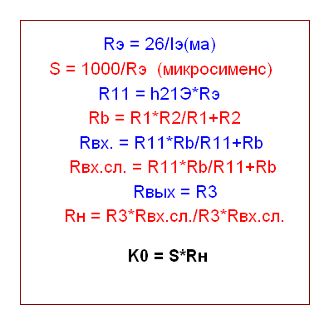
Сначала определяем сопротивление Rэ. Для нашего случая (ток коллектора 1 миллиампер) Rэ = 26 ом,
Далее определим проводимость S = 38.46 микросименса (ориентировочно),
Вычисляем значение R11. Для транзистора типа КТ315Б среднее значение параметра h21э равно 200, отсюда R11 равно 5200,
Величину Rb необходимо определить для вычисления входного сопротивления каскада, являющегося нагрузкой расчитываемого. Она равна (при номиналах резисторов, взятых в нашем примере) 5,75 килоом,
Для упрощения расчета можно не вычислять сопротивление Rн, а принять его равным R3.
Ожидаемый коэффициент усиления данного каскада на транзисторе типа КТ315Б со средним значением h21э равным 200 получается около 40.
Следует иметь в виду, что полученное значение коэффициента усиления каскада весьма приблизительно! На практике это значение может отличаться в 1,5 - 2 раза (иногда - больше) и зависит от конкретного экземпляра транзистора!
При расчете коэффициента усиления транзистороного каскада по переменному току следует учитывать, что этот коэффициент зависит от частоты усиливаемого сигнала. Максимальная частота примененного транзистора должна быть по крайней мере в 15-20 раз выше предельной частоты усиления (определяется по справочнику).

